**CHƯƠNG TRÌNH “XUÂN YÊU THƯƠNG” – NĂM GIÁP THÌN 2024**

Thực hiện kế hoạch năm học 2023-2024, sáng ngày 29 tháng 01 năm 2024 BGH trường THCS Nguyễn Bỉnh Khiêm phối hợp với BCH Công đoàn trường, Liên đội tổ chức chương trình “Xuân yêu thương” ủng hộ hộ nghèo buôn kết nghĩa và học sinh nghèo nhân dịp tết Giáp Thìn 2024.

Tham dự Chương trình nhà trường cùng Liên đội rất vinh dự được đón Bác Nguyễn Ngọc Quý – Phụ huynh lớp 9A1, Thầy giáo Lê Hữu Toản - Bí thư chi bộ- Hiệu trưởng, Cô giáo Phan Thị Mai Hương – Chủ tịch Công Đoàn trường cùng các thầy giáo, cô giáo, anh chị phụ trách các chi đội, quý phụ huynh và hơn 530 đội viên

Phong trào *“Xuân yêu thương”* năm học 2023 – 2024 được giáo viên, nhân viên, quý phụ huynh và các em đội viên trong Liên đội nhiệt tình hưởng ứng, tham gia. Trong Hội thu, Liên đội đã nhận được 1939 kg gạo ủng hộ từ giáo viên, nhân viên, quý phụ huynh và các em đội viên trong nhà trường. Đặc biệt, nhà trường cùng Liên đội nhận được sự đóng góp, trao tặng của Bác Nguyễn Ngọc Quý- phụ huynh chi đội 9A1 với số gạo là 100kg. Nhà trường cùng Liên đội đã tiến hành trao tặng 29 suất gạo cho buôn kết nghĩa Buôn Sha A, xã EaTul trị giá 460kg gạo; trao tặng cho Liên đội kết nghĩa Liên đội Nguyễn Công Trứ 5 suất quà trị giá 50kg gạo; trao tặng 02 suất quà cho gia đình chính sách tại Buôn Bling, xã EaKPam trị giá 40kg gạo

Đây là một hoạt động thiết thực nhằm giáo dục cho các em đội viên, thiếu nhi truyền thống tương thân, tương ái, *“Lá lành đùm lá rách”*của dân tộc, phát huy tinh thần đoàn kết, biết chia sẻ, yêu thương, giúp đỡ nhau trong thanh, thiếu nhi.   **Ban biên tập**

**Một số hình ảnh trong chương trình**

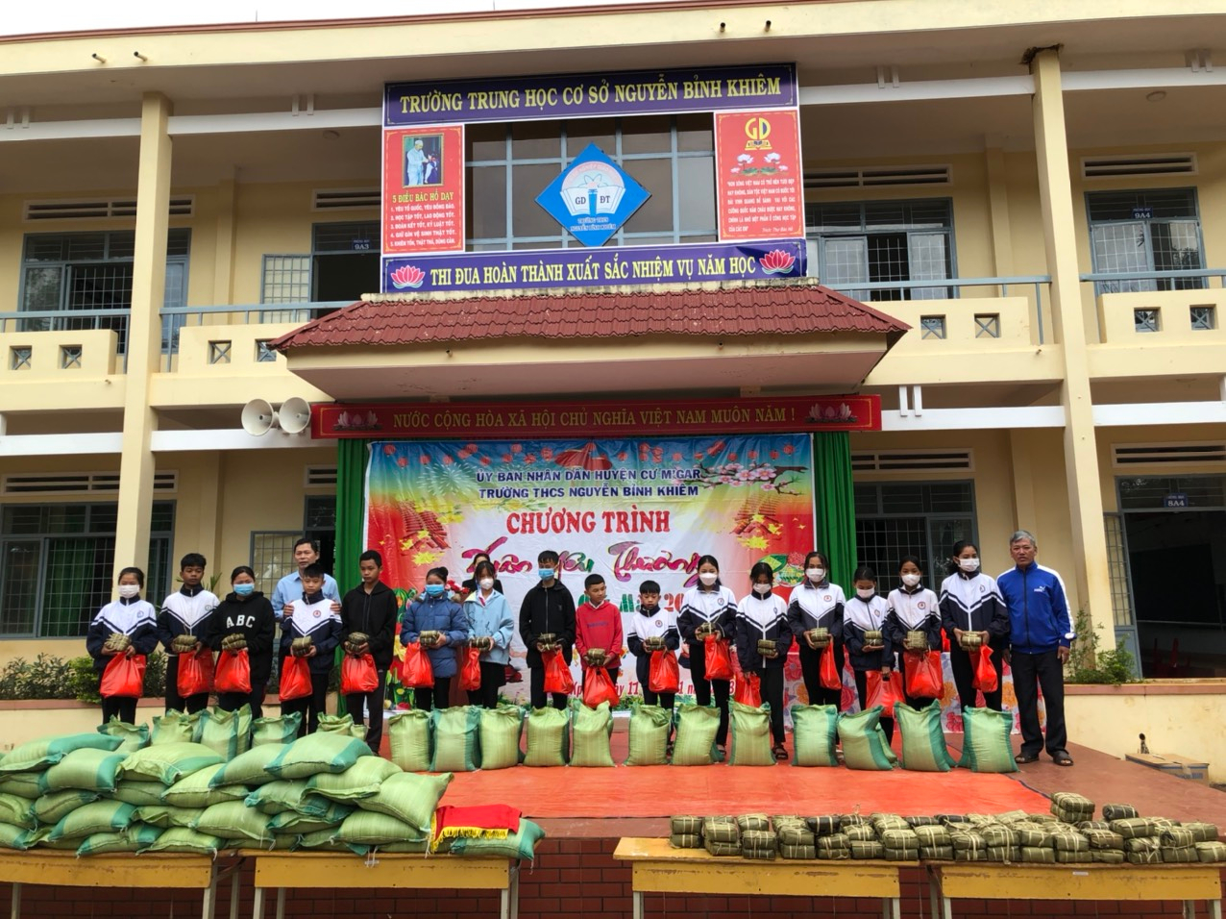

**Trao quà cho các em học sinh**

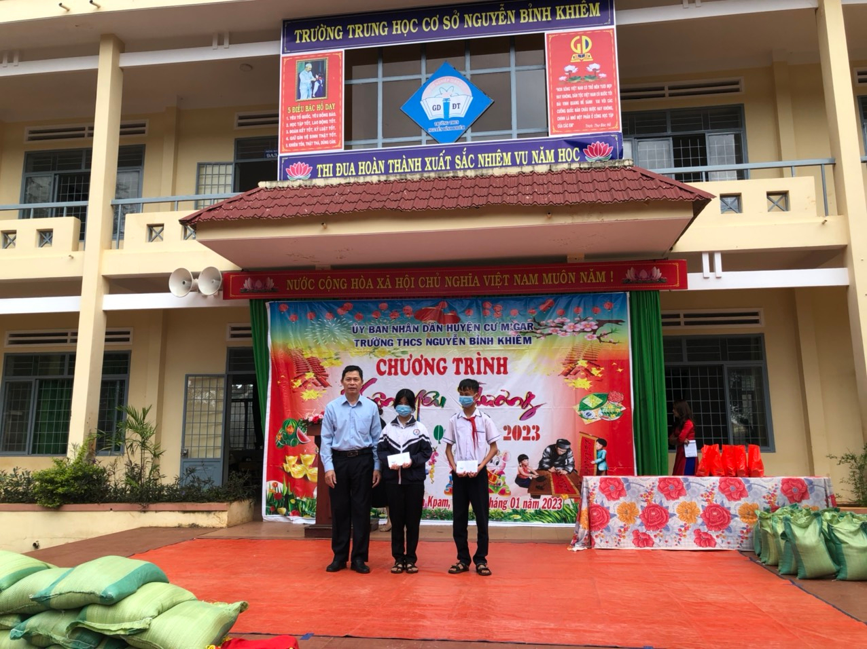

**Trao quà “Tiếp sức đường dài”**

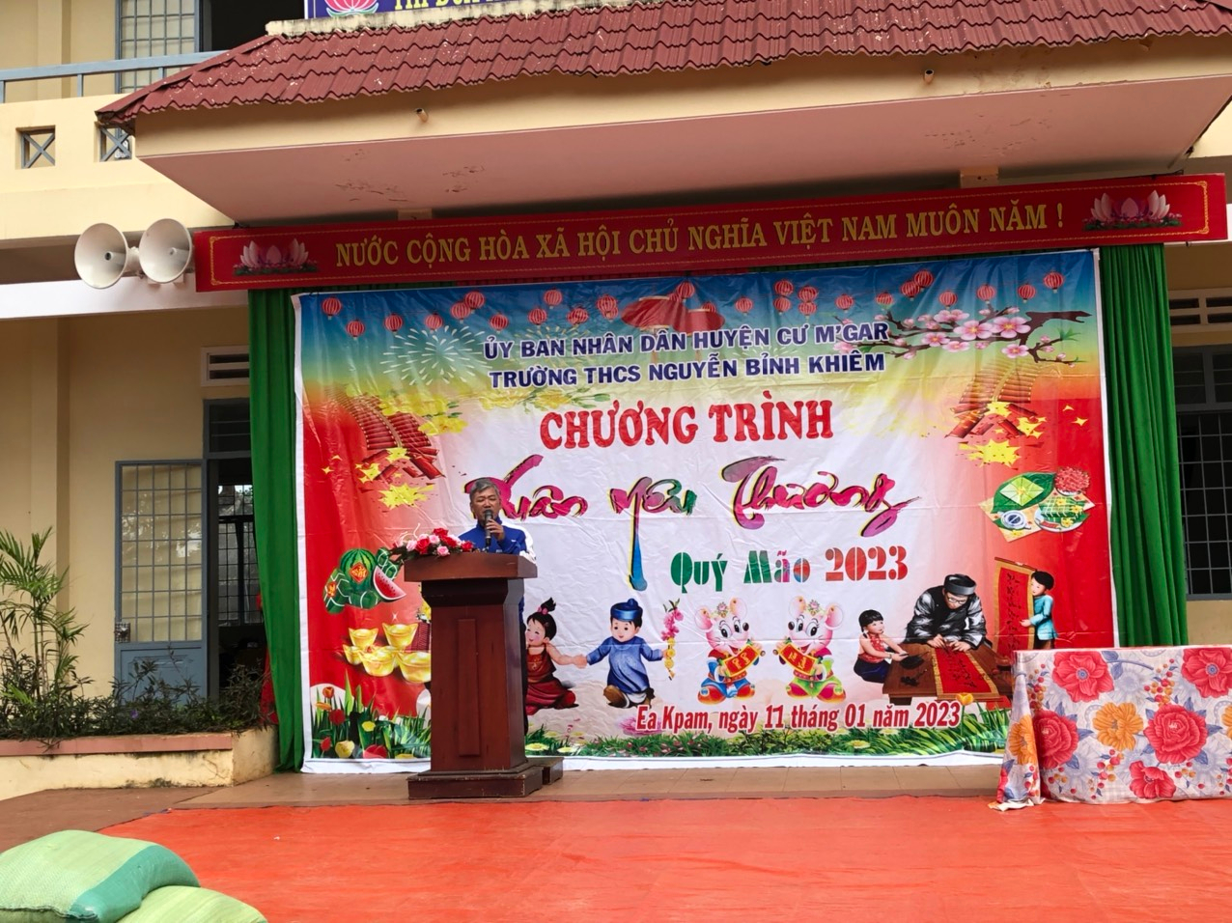

**Bác Trần Hữu Hồng phát biểu trong chương trình**